Pressemeddelelse, februar 2019

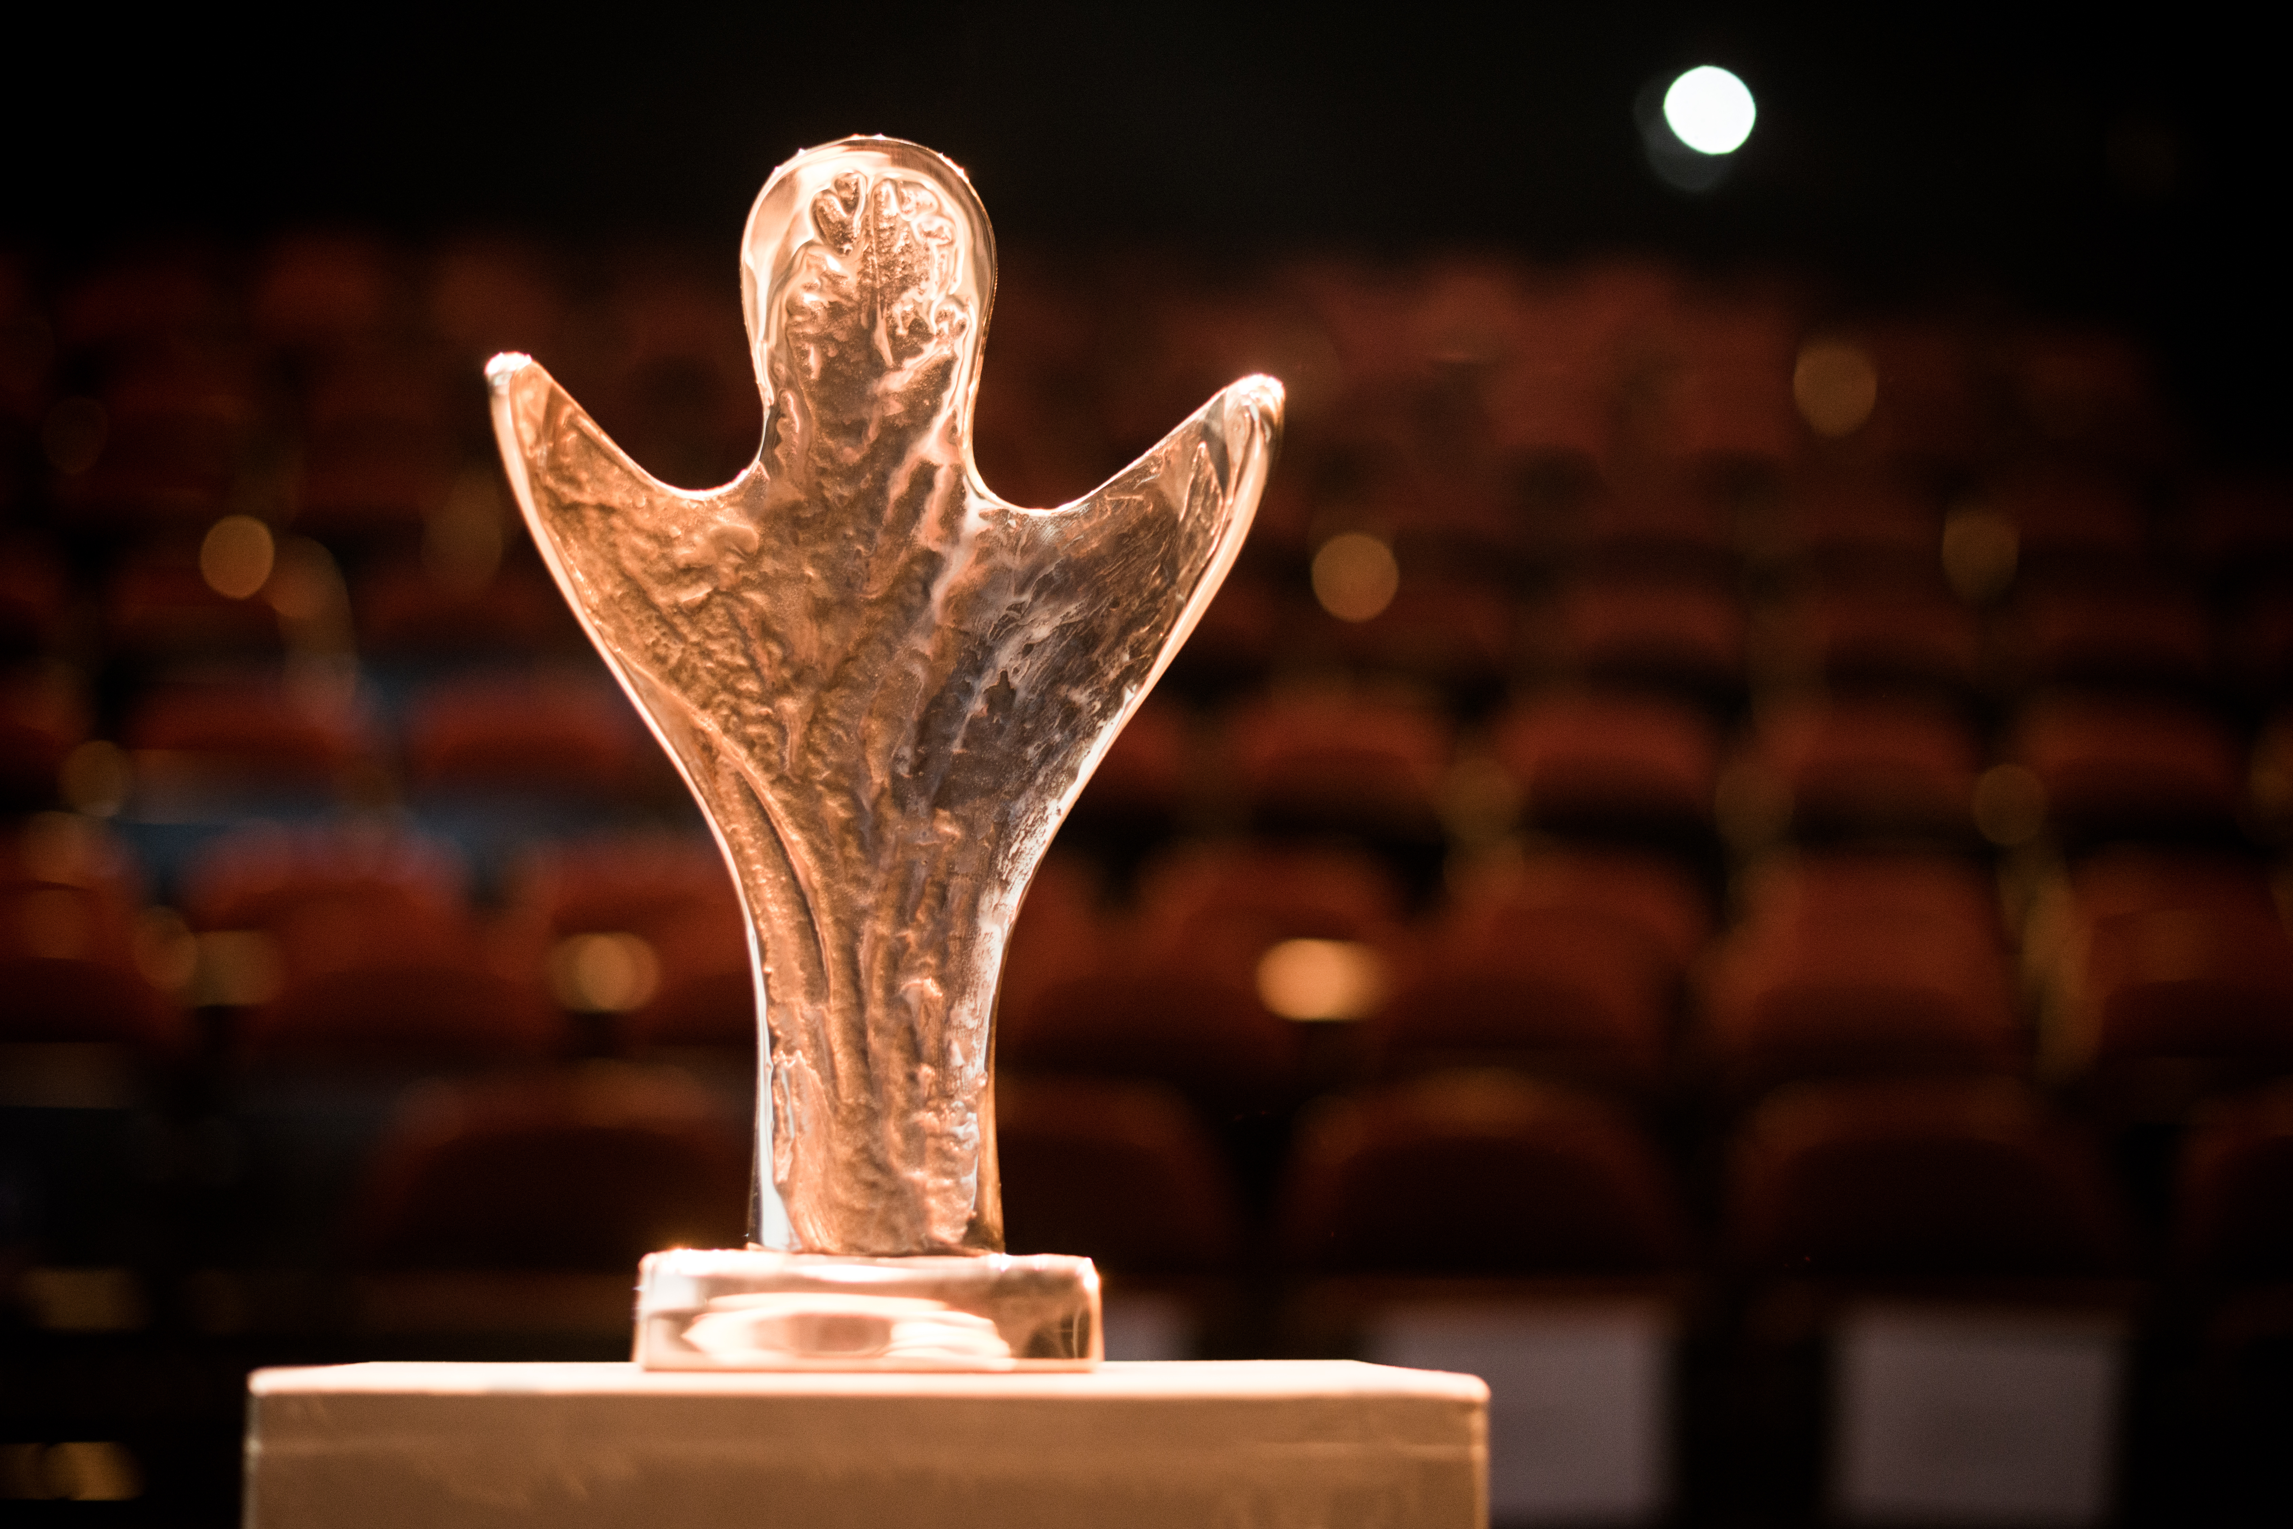
De nominerede til Artbeat Prisen 2019 er fundet!

I dag offentliggøres de ni nominerede til Danmarks kulturformidlingspris. Artbeat Prisen hylder projekter der inden for det seneste år på original vis har formået at sætte kunst og kultur på dagsordenen.

Igen i år sætter Have Kommunikation i samarbejde med Spar Nord Fonden fokus på den nyskabende formidling af kunst og kultur til Artbeat Prisen 2019. Priserne overrækkes den 14. marts på Sort/Hvid i København til personer, projekter eller organisationer, der på helt særlig vis har gjort sig bemærket i spændingsfeltet imellem kunst, kultur og formidling.

De ni nominerede er:

Hovedprisen:
Kedsomhedsknappen, Nationalmuseet & Mu.st
Bloom, Golden Days Sekretariatet
The Future Forest, Thomas Dambo

Særprisen:
Lys over Lolland
From #MeToo to #WeDo, Meta Film & Ekstra Bladet
Ditte & Louise
Talentprisen:
Den 4. Væg
Hej Søster, Fallulah
Jenteloven, Ulrikke Falch & Sofie Frøysaa

Læs uddrag af juryens motivationer til de ni nominerede nederst.

Mvh Have Kommunikation
Tlf. 33 25 21 07

Kontakt
Johannes Mandal // 22 28 77 77 // johannes@have.dk

Tilmelding til Artbeat Prisen 2019 skal ske på ovenstående mail.

Læs mere på www.artbeatprisen.dk

Om Artbeat Prisen

Have Kommunikation ønsker med Artbeat Prisen at sætte fokus på nye former for formidling af kunst og kultur. Det sker ved at fremhæve og hylde personer, organisationer og projekter, som forstår at kombinere det kunstnerisk nyskabende med det formidlingsmæssigt fremsynede. Kombinationen af det kunstneriske og det formidlingsmæssige er afgørende, da det er dette krydsfelt, der vil kendetegne fremtidens formidling. I år er det 7. gang at prisen uddeles og blandt de tidligere vindere er Den Korte Radioavis, Anders Morgenthaler, Historien om Danmark og Sara Omar.

De tre priser der uddeles er:
Hovedprisen gives til den person, den organisation eller det projekt, som inden for det seneste år har været absolut bedst til at vise retningen og sætte en ny standard inden for kulturformidling.

Særprisen gives til en person, en organisation eller et projekt, som inden for det seneste år har været et forbilledligt eksempel på, hvordan en uforudsigelig og original tilgang kan skabe rammerne for morgendagens kulturformidling.

Talentprisen gives til en person, en organisation eller et projekt, som inden for det seneste år har udvist et særligt stort talent inden for kulturformidling og som følge heraf, er på vej til at indtage en markant position i det danske kulturliv.

Artbeat Prisens jury

Elsebeth Gerner Nielsen, rektor for Kolding Designskole - Jørgen Ramskov, radiodirektør for Radio24syv - Magnus Restofte, kommunikationschef på Det Kongelige Teater - Jonatan Spang, skuespiller, vært og instruktør - Tine Nygaard, udviklingschef på Museum Sydøstdanmark - Jeanett Albeck, musiker og komponist - Mikkel Harder Munck-Hansen, skuespiller, instruktør og direktør hos Nordens Hus - Sigurd Hartkorn Plaetner, forfatter, debattør og iværksætter - Kristina Holgersen, artist og komponist samt formand for Statens Kunstfonds Legatudvalg for Musik - Christian Have, ejer af Have Kommunikation

Om Spar Nord Fonden
Bag enhver donation fra Spar Nord Fonden gemmer sig en god historie om nogen, der har noget på spil og om projekter, der gør en forskel – og dem sætter vi pris på, på mange måder.
Vi holder meget af at være med til at fortælle historien, og vi værdsætter højt, når en donation for det meste virker to gange og to steder. Først hos de ildsjæle, som fik ideen, så et behov og fik støtten – og dernæst hos de, der forhåbentlig fornøjes, oplever en ny verden og som måske endda bliver klogere af at stifte bekendtskab med slutproduktet
Spar Nord Fonden støttede 723 initiativer i 2018 med i alt 62.726.368 kroner.
-----

Hovedprisen

Kedsomhedsknappen, Nationalmuseet & Mu.st

- Med Kedsomhedsknappen har Nationalmuseet og MU.ST taget et originalt, uforudsigeligt og kontroversielt greb i brug. Ingen af de store landsdækkende museer har nogensinde gjort noget lignende. Idéen er så original, at den dårligt kan kopieres af andre museer. Modet og viljen, der ligger bag Kedsomhedsknappen, har ethvert museum god grund til at lade sig inspirere af

Bloom, Goldens Days Sekretariatet

- Det er ikke nemt at finde på nye festivalkoncepter i et land, der allerede flyder over med snart sagt enhver slags festival. Det lykkedes imidlertid på forbilledlig vis med Bloom, der med udgangspunkt i natur og videnskab har skabt en helt unik festival.

The Future Forest, Thomas Dambo

- Tilbage i 2015 vandt Thomas Dambo Artbeat Prisens Talentpris for sit analoge og digitale arbejde med design og genbrug. Fire år senere er han nu nomineret til Hovedprisen for sit projekt The Future Forest. Projektet sætter skarpt og innovativt fokus på klodens store affaldsproblem, og resultatet er både rørende og tankevækkende.

Særprisen

Lys over Lolland

- Med Lys over Lolland er der over de forgangne to årtier blevet skabt en fantastisk kulturbegivenhed – mod alle odds. Kunst- og kulturfestivalen leverer oplevelser af højeste kvalitet, og det foregår på en vifte af spændende og innovative måder, der ikke er set før.

From #MeToo to #WeDo, Meta Film & Ekstra Bladet

- Da der den 8. oktober 2018 var 1-årsdag for #MeToo, afholdt Meta Film & Ekstra Bladet et stort anlagt fyraftensarrangement i Imperial. Formålet med arrangementet var at undersøge og debattere, hvordan MeToo kan udmønte sig i konkrete handlinger, der kan forbedre arbejdsmiljøer og eliminere seksuelle krænkelser. Arrangementet udgjorde et stærkt bud på, hvordan man ikke blot konstaterer en problematik, men også tager hånd om den.

Ditte & Louise

- Med deres første spillefilm fik Ditte & Louise bevist på en stærkt begavet og underholdende måde, at der stadig er rigeligt at tage fat på, når det kommer til debatten om mænd og kvinder og den manglende ligestilling herimellem

Talentprisen

Den 4. Væg

- Scenekunsten har som bekendt flere tusinde år på bagen. Men det betyder ikke, at den ikke gør sig fortrinligt som omdrejningspunkt for en af det 21. århundredes mest populære formidlingsplatforme: Podcasting. Det beviser Den 4. Væg til fulde i sin intelligente, indsigtsrige og underholdende behandling af den danske scenekunst.

Hej Søster, Fallulah

- Det er en kendt sag, at kvinder diskrimineres i den danske musikbranche. Det ses både på festivalprogrammerne, ved prisuddelingerne og på oversigterne over, hvem der spilles mest i radioen. Denne problematik har sangerinden Fallulah taget hånd om, og hun kalder sin bevægelse for Hej Søster. Med bevægelsen demonstrerer Fallulah på elegant vis, hvordan de nye medieplatforme kan bruges til at udfordre de gamle samfundsstrukturer.

Jenteloven, Ulrikke Falch & Sofie Frøysaa

- ”Feministisk førstehjælp, som unge kvinder virkelig kan bruge til noget.” Sådan karakteriserede Politiken Jenteloven i sin femhjertede anmeldelse af bogen, som komiker Sofie Frøysaa og Skam-skuespillerinde og feministisk debattør Ulrikke Falch står bag.

